霍市2020年1月初中联盟校八年级联合检测
物理试卷
出卷人： 复核人：
时间： 70分钟 总分：100 分
- 单选题（每题3分，共45分）。
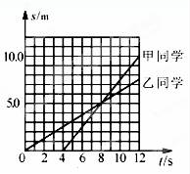
1．甲乙两同学沿平直路面步行，他们运动的路程随时间变化的规律如图所示，下列说法中不正确的是（ ）
A．甲同学比乙同学晚出发4s[来源:Zxxk.Com]
B．4s﹣8s内，甲乙同学都做匀速直线运动
C．0﹣8s内。甲乙两同学运动的路程相等
D．8s末甲乙两同学速度相等
2．下列关于热现象的说法正确的是（ ）
A．深秋的早晨，枯草上的霜是水凝固形成的
B．夏天，我们看到雪糕冒“白气”是一种汽化现象
C．用久了的白炽灯内表面发黑，是钨蒸气液化后再凝固的结果
D．从冰箱中取出的“易拉罐”过一会儿表面有水，是空气中的水蒸气液化形成的
3．鲁迅先生在他的小说《社戏》中有一段描述：“淡黑的起伏的连山，仿佛是踊跃的铁的兽脊似的，都远远地向船尾跑去了”其中“山”“向船尾跑去”所选的参照物是( )
A．山 B．船舱 C．河水 D．河岸
4．据图分析，下列说法正确的是（ ）
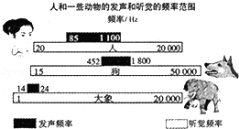

A．大象之间的“交谈”有时用超声波，声音很小，人类听不见但大象们能听清
B．静谧的夜晚我们身边的狗狗有时突然耳朵一竖并转动几下，这可能是狗狗听到了人类听不见的声音
C．家人之间悄悄说话，身边的狗狗无动于衷，因为“悄悄话”的频率狗狗是无法感知的
D．因为大象和狗的“发声频率”没有重叠区，所以狗的叫声大象永远也听不见
5．异丁烷和甲基丙烷作为新的制冷剂，已经代替氟利昂成为电冰箱中新的热量“搬运工”（较多的氟利昂会破坏大气中的臭氧层），当液态制冷剂进入电冰箱的冷冻室后，吸走热量，此时制冷剂发生的物态变化是（ ）
A．汽化 B．液化 C．凝固 D．熔化
- 人眼看到斜插入水中的筷子向上折（如图），如图的四幅光路图中，能正确说明产生这一现象的原因的是( )
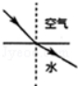
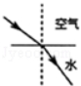
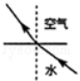
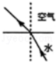
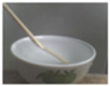

A. B． C． D．

7.如图所示的四种现象中，由光的反射形成的是( )
A．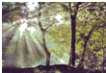透过树丛的光束 B． 雨后的彩虹
C．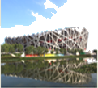水中的倒影 D．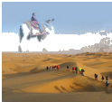 海市蜃楼
8.下列现象中，对应的物理知识是“光的直线传播”的是( )
A．射击瞄准时要做到“三点一线”
B．游泳池注水后，看上去好像变浅了
C．在平静的湖面可以看到蓝天白云
D．太阳光经过三棱镜后可以产生彩色光带
- 对下列四幅图阐述不正确的是( )
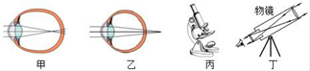

A．甲图：近视眼成像在视网膜前，用凹透镜矫正
B．乙图：远视眼成像在视网膜后，用凹透镜矫正
C．丙图：显微镜的目镜相当于放大镜，物镜相当于投影仪的镜头
D．丁图：天文望远镜的目镜相当于放大镜，物镜相当于照相机的镜头
10.在“探究凸透镜成像的规律”的实验中，物体距离凸透镜40cm时，在凸透镜另一侧的光屏上可得到一个倒立的、放大的实像。该凸透镜的焦距可能为( )[来源:学科网ZXXK]
A．10cm B．15cm C．20cm D．28cm
11．关于密度，下列说法正确的是( )
A．物质的质量越大，其密度也越大
B．由密度公式可知，密度与物体的质量成正比，与物体的体积成反比[来源:Zxxk.Com]
C．空气也有密度，而且空气密度的数值在任何情况下都不会改变
D．铁的密度与它的温度、状态有关
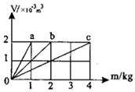
12．分别由不同物质a、b、c组成的三个实心体，它们的体积和质量关系如图所示，由图可知下列说法正确的是（ ）
A．a、b、c的密度与它们的质量、体积有关
B．a物质的密度最大
C．b物质的密度是1×10³kg/m³
D．c物质的密度是a的两倍
13．刘大海拿了一个刚好能装5kg水的塑料壶去买花生油。老板给他的塑料壶装满花生油后告诉他：“这是5kg花生油”。并按此收取了花生油的费用，已知ρ_{油}＜ρ_{水}．下列说法正确的是（ ）
A．刘大海赚了 B．刘大海亏了
C．刘大海没有亏也没有赚 D．老板也没有亏也没有赚
14．下列关于声和光的说法中，正确的是（ ）
A．声和光传播都需要介质 B．声传播需要介质，光传播不需要介质
C．光速和声速一样 D．光的传播速度是3×10⁸m/s[来源:学科网]
15.下面关于天平的使用不正确的是( )
A．天平放在水平台上，左盘放物体，右盘放砝码
B．在使用天平前，先把游码移到标尺的左端“0”刻度线处，调节平衡螺母使天平横梁平衡
C．在称量物体质量时，若指针不在分度盘的中央，可调节平衡螺母使横梁平衡
D．砝码要用镊子夹取，不能用手拿
二、作图题（16题4分，17题2分，18题2分，共8分)。
16．画出图中物体AB在平面镜中所成的虚像。
17．请画出：①折射光线的大致方向、标出折射角a；②经光滑墙壁反射后的反射光线。
18.请画出图中入射光线经凸透镜后的折射光线。
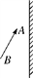
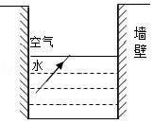
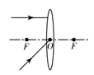

三、实验题(每空1分，共26分)。
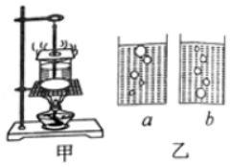
19．用如图甲所示装置做“探究水沸腾时温度变化的特点”实验。
（1）由上面表格中数据可知，本次实验应选用测温物质为__ ___的温度计；
测温物质 | 凝固点/℃ | 沸点/℃
酒精 | ﹣117 | 78
水银 | ﹣39 | 357
（2）小芳同学观察了水在加热过程中，温度随时间的变化情况，并记录了有关数据，如下表：分析表中数据可知，沸腾前水温变化快慢的特点是
_ ____。
时间/min | 0 | 1 | 2 | 3 | 4 | 5 | 6 | 7 | 8 | 9 | 10 | …
温度/℃ | 90 | 92 | 94 | 96 | 97 | 97.5 | 98 | 98 | 95 | 98 | 98 | …

（3）图乙中，_____（选填“a”或“b”）是水沸腾时的情景，气泡里的主要成份是_____。（选填正确选项前的字母）
A．氧气 B．水蒸气 C．二氧化碳
（4）加热时，烧杯上方会出现“白气”，下列现象与“白气”形成过程不同的是_____。（选填正确选项前的字母）
A．深秋的清晨河面上出现的“白气”
B．雨过天晴后形成的大雾
C．湿衣服晾晒时形成的水蒸气
D．煮饭时形成的“雾气”
（5）在水沸腾后仍要观察和记录，这样做的目的，是为了探究水在沸腾过程中虽然继续吸热，但温度_____的特点。
20．如图1是“探究平面镜成像特点”的实验装置图。
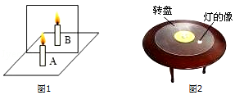
（1）实验室提供了平面镜和厚薄不同的两块玻璃板，你应选择_____（选填“平面镜”“厚玻璃板”或“薄玻璃板”）进行实验。
（2）在竖立的玻璃板前面点燃蜡烛A，拿未点燃的蜡烛B竖立在玻璃板后面移动，人眼一直在玻璃板的_____观察（选填“前面”或“后面”），直至蜡烛B和蜡烛A的像完全重合，移开蜡烛B，在其原来位置放一光屏，光屏上无法呈现蜡烛的像，说明平面镜成的是_____像。
（3）实验时，将蜡烛A逐渐远离玻璃板时，它的像的大小_____（选填“变大”、“不变”或“变小”）。
（4）小华学习近平面镜成像后，回家观察到他家里的餐桌桌面上有一块水平的圆形玻璃转盘，距转盘1.8m高处有一盏灯，该灯通过转盘成像如图2所示。则灯的像距离该灯_____m；若用手拨动转盘使其水平旋转，则会观察到灯的像的位置_____。（选填“改变”或“不变”）
21.在探究凸透镜成像规律的实验中：
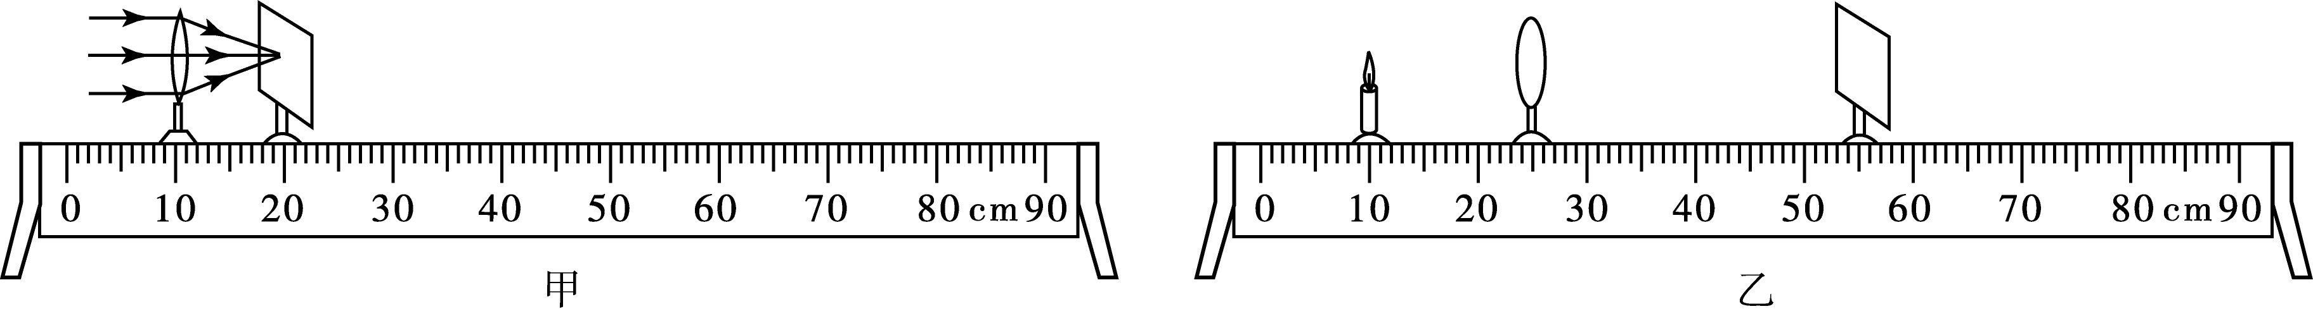
（1）如图甲，平行光正对凸透镜照射，光屏上出现一个很小很亮的光斑，则凸透镜的焦距f ＝______cm。调节光具座上的烛焰、凸透镜和光屏，使它们的中心在大致同一______上。

（2）图乙中的光屏上得到了一个清晰的倒立、______的实像，生活中利用这个规律制成了______。保持凸透镜位置不变，把蜡烛移至5cm刻度线处，则应该将光屏适当向______（选填“靠近凸透镜”或“远离凸透镜”）方向移动一些，才能在光屏上再次得到清晰的像。
（3）将一副眼镜的一个镜片放在图乙的烛焰和凸透镜之间，发现光屏上的像由清晰变模糊了，将光屏向远离凸透镜方向移动适当距离后光屏上再次呈现清晰的像，则该眼镜是______眼镜（选填“近视”或“远视”）。
（4）实验一段时间后，蜡烛燃烧变短，此时烛焰的像会出现在光屏上偏 方
的位置。
22．小明在海边捡到一块漂亮的鹅卵石，他用天平和量筒测量鹅卵石的密度。
（1）如图甲所示，小明在调节天平横梁平衡过程中的操作错误是__ ___，发现错误并改正后，指针静止时指在分度盘的左侧，则应将平衡螺母向_____（填“左”或“右”）调节，使横梁平衡。
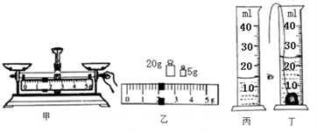

（2）当天平平衡后，右盘砝码和游码在标尺上的位置如图乙所示，鹅卵石的质量为_____g；由图丙和丁可知鹅卵石的体积是_____cm³，计算出鹅卵石的密度为_____g/cm³。
（3）鹅卵石打磨变小后，它的密度将_____（选填“变大”、“变小”或“不变”）。
（4）用量筒测量水的体积，若小明在图丙中读数正确，在图丁中读数时视线仰视，所测得鹅卵石的密度将_____（选填“偏大”、“偏小”或“不变”）。
四、计算题(23题6分，24题6分，25题9分，共21分)。
23.如图所示，轿车从某地往南宁方向匀速行驶．当到达A地时，车内的钟表显示为10时15分；到达B地时，钟表显示为10时45分．则：
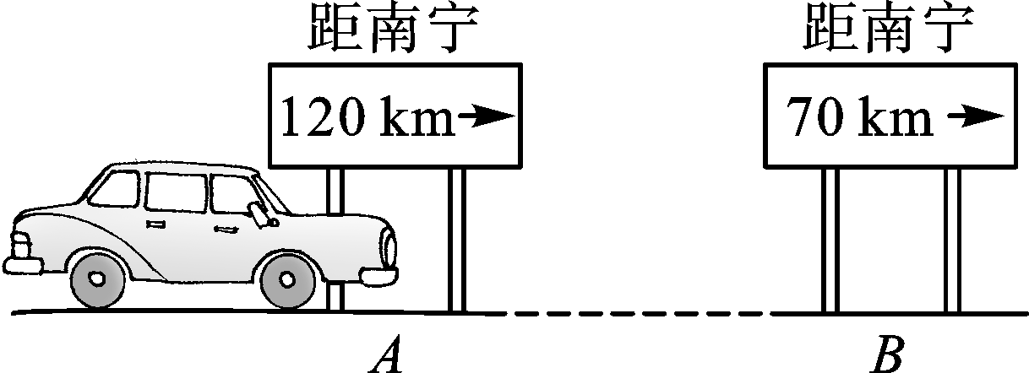
(1)轿车从A地到B地所用时间是多少小时？
(2)轿车从A地到B地的速度为多少km/h？
(3)若轿车仍以该速度匀速行驶，从B地到达南宁需要多长时间？

24现有一块体积为2m³的冰，求：
（1）它的质量是多少千克？
（2）熔化成水以后，水的体积是多少m³？（ρ_{冰}＝0.9×10³kg/m³）

25．体积是20cm³的铜球，质量是89g，求：
（1）此球是空心还是实心？
（2）若是空心的，空心体积是多大？
（3）若将空心部分铸满铝，这个球的质量是多少？（ρ_{铜}=8.9×10³kg/m³ ， ρ_{铝}=2.7×10³kg/m³）

答案
- 单选题（每题3分，共45分）。
1 | 2 | 3 | 4 | 5[来源:学。科。网] | 6 | 7 | 8 | 9 | 10 | 11 | 12 | 13 | 14 | 15
D | D | B | B | A | D | C | A | B | D | D | C | B | B | C
二、作图题（16题4分，17题2分，18题2分，共8分)。
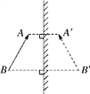
16 17 18
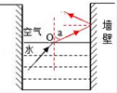
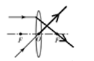

三、实验题(每空1分，共26分)。
- (1)水银（2）先快后慢（3）a、B（4）C（5）不变
- （1）薄玻璃板（2）前面、虚（3）不变（4）3.6 不变
21（1）10 高度（2）放大、投影仪、靠近凸透镜（3）近视（4）上
22（1）游码未归零、右（2）27 10 2.7（3）不变（4）偏大

四、计算题(23题6分，24题6分，25题9分，共21分)。
23(1)轿车从A地到B地所用时间：t＝10∶45－10∶15＝30 min＝0.5 h (2)轿车从A地到B地的路：s＝120 km－70 km＝50 km 轿车从A地到B地的速度：v＝s/t＝50 km/0.5 h＝100 km/h
(3)据图可知从B到达南宁的距离s′＝70 km，轿车从B地到南宁所需时间t′＝s′/v＝70 km/100 km/h＝0.7 h＝42 min

24（）1.8×10³kg； （）1.8m³
【解析】
解答：(1)m＝pV＝0.9×10³kg/m³ 2m³＝1.8 10³kg冰化成水质量不变所以水的体积是V水＝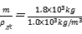＝1.8m³
25空心 10cm³ 116g
【解析】
（1）解：由ρ＝可得，89g铜的体积： V_{铜}＝ ＝ 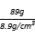＝10cm³ ，
因V_{球}＞V_{铜} ， 所以，铜球是空心的；（2）解：空心部分的体积： V_{空}＝V_{球}﹣V_{铜}＝20cm³﹣10cm³＝10cm³；（3）解：将空心部分铸满铝时，铝的质量： m_{铝}＝ρ_{铝}V_{铝}＝2.7g/cm³×10cm³＝27g，铸满铝后的总质量：
m＝m_{球}+m_{铝}＝89g+27g＝116g．

